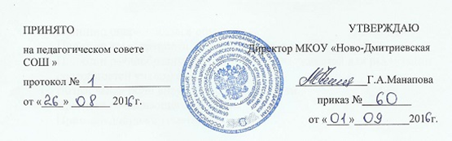

Декларация прав учащихся
  - Каждый ученик имеет право на:

- Свободное выражение собственных взглядов, убеждений и мнений; взглядам учащегося уделяется должное внимание в соответствии с его возрастом и зрелостью;

- Свободу информации;

- Свободу мысли, совести и религии;

- Свободу ассоциаций и свободу мирных собраний;
- Уважение своего человеческого достоинства;

- Получение бесплатного образования в соответствии с государственными образовательными стандартами, развитие своей личности, своих талантов, умственных и физических способностей в самом полном объеме;

- Обучение в рамках государственных образовательных стандартов по индивидуальным учебным планам в порядке, определяемом уставом школы;

- Ускоренный курс обучения;

- Бесплатное пользование библиотечно-информационными ресурсами школьной библиотеки;

- Получение дополнительных (в том числе платных) образовательных услуг;

- Открытую и немедленную оценку его знаний и умений за устный ответ по каждому предмету, и согласно инструкции, за письменный ответ, получение оценки исключительно в соответствии со своими знаниями и умениями;

- Заблаговременное уведомление о сроках и объеме письменных контрольных работ; в течение дня может быть проведена только одна контрольная, в течение недели - не более трех;

- Дополнительную помощь учителя в приобретении знаний, когда ученик не справляется с учебным материалом, и повторную оценку знаний и умений в согласованный срок;

- Участие в культурной жизни школы, организуемых в ней развлекательных мероприятиях, соответствующих возрасту учащегося;

- Отдых в перерывах между уроками и каникулы, на время которых домашние задания не задаются;

- Участие в управлении образовательным учреждением в порядке, определяемом уставом школы;
- Льготы и материальную помощь в соответствии с законом;

- Перевод в другое образовательное учреждение, реализующее образовательную программу соответствующего уровня.

Ученики 5 - 11-х классов имеют право самостоятельно или через избранных ими представителей ходатайствовать перед администрацией школы о проведении с участием представителей дисциплинарного расследования деятельности работников школы, нарушающих или ущемляющих их права и интересы.

Если ученики не согласны с ответом администрации школы, они вправе через своих представителей обратиться за содействием и помощью в уполномоченные государственные органы.
  - Каждому ученику гарантируется:

- Поддержание школьной дисциплины с уважением человеческого достоинства;

- Охрана и укрепление здоровья в период обучения;

- Сохранность личного имущества во время занятий, перемен и внеклассных мероприятий, за исключением предметов роскоши не относящихся к учебному процессу (сотовый телефон, электронные игры и т.п.);

- Достаточный по продолжительности перерыв в занятиях для питания в помещении школы;

- Перевод с согласия родителей (законных представителей) в другое образовательное учреждение соответствующего типа.

  - В школе запрещается:

- Привлечение учеников без их согласия и согласия родителей (законных представителей) к принудительному труду, не предусмотренному образовательной программой;

- Принуждение учеников к вступлению в общественные, общественно-политические организации, движения, партии, а также принудительное привлечение учащихся к деятельности этих организаций и к участию в агитационных кампаниях и политических акциях;

- Применение к ученикам методов воспитания, связанных с физическим и/или психическим насилием.

